会议纪要

- 巡检系统向检测算法输入，统一为如下标准：
5路相机对应图片包地址，字符串类型，包括图片及附加信息，附加信息从大文件中解析。
- 检测算法向巡检系统返回检测结果，统一为如下标准：
  - 传输方式
    - Callback逐张传输：按照图像序列，逐张返回检测结果
    - 一张图对应一个vector（包括图上所有错误点，有几个错误点，vector中就包含几个元素）
    - 标志位，是否对应空vector（是否存在缺陷，true表示有缺陷，false表示无缺陷），必须有相机flag及Pic No
  - 信息格式：
    - 相机flag（枚举类型）
      - 1-5（从大文件中提取再返回）
    - Pic No.（int类型）
    - 设备ID（枚举类型）
      - 应答器位置/电缆位置/….
    - Boundingbox（stRect类型）
      - boundingbox格式: 矩形，最大外接矩形
最大外接矩形结构体定义如下，以一副图像左上角为坐标原点，水平为X轴，垂直为Y轴
typedef struct STRUCT_RECT_REGION
{
int nLeft;
int nRight;
int nTop;
int nBottom;
} stRect;

图像中坐标点位置示意图
X轴
0,0

(nLeft，nTop)

(nRight,nBottom)
Y轴

例如 ，resultdemo名称只是示意，不是最终名
struct resultdemoB
{
相机flag
Pic No
设备ID
Boundingbox
}

struct resultdemoA
{
相机flag
Pic No
Bool 该图是否有缺陷
Vector< result demoB > （有几个缺陷，vector里就有几个元素）
}
resultdemoA :是一张图检测后返回的结果
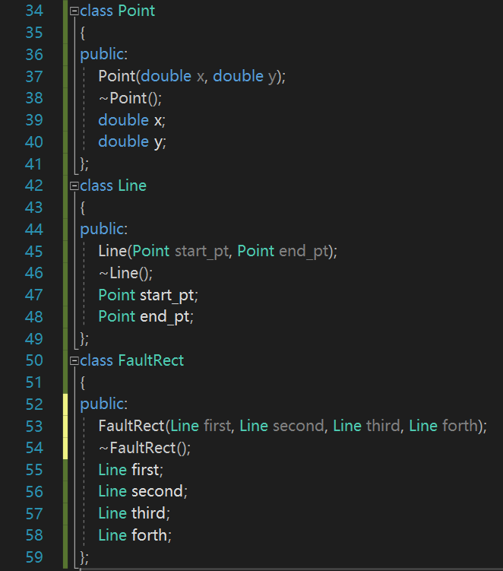
Bounding box 代码格式图
- 巡检软件获得检测结果后，根据resultdemoA. Bool判断，有缺陷就写入数据库，没缺陷就不做操作。继续等待下一次返回检测结果。
- 按这种接口方式封装成库，32位和64位的库，和调用demo。

